工业和信息化部领导干部廉洁从政知识竞赛
在线考试系统操作说明

一、登录系统
1.访问系统
在外网系统浏览器中输入地址：http://zxks.miit.gov.cn访问系统。
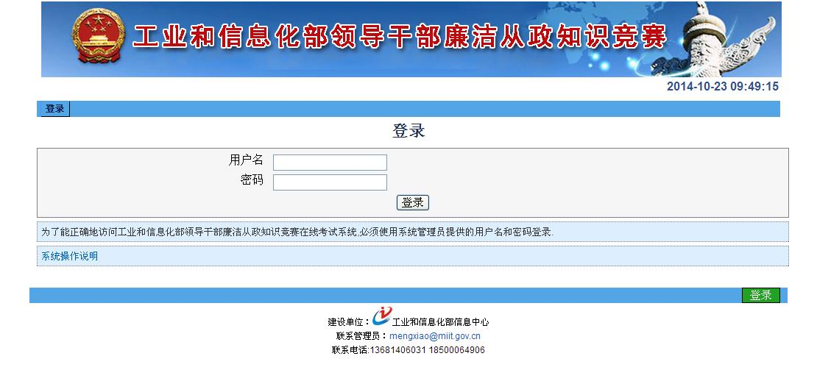
2.登录系统
使用输入用户名和密码，默认用户名为：用户所在单位代码+“_”+用户姓名全拼。用户所在单位代码请详见附表，默认密码为：abc@123456。
例如：监察局李平使用用户名：jcj_liping，密码：abc@123456进行首次登录。
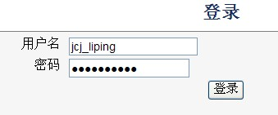
3.修改用户密码
第一次登入系统后，为保障您的账户安全，请您首先点击“用户”——“修改密码”更改个人密码。
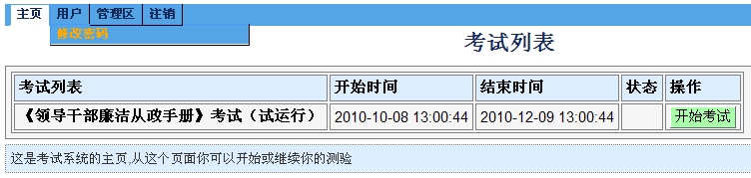
新密码的长度要求至少8位。
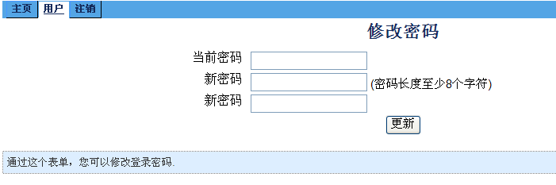
4.查看本系统操作说明
点击“用户”——“系统操作说明”菜单，将会弹出本系统操作使用说明。该说明文档为pdf格式。
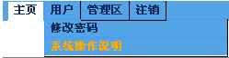
二、开始考试
1.点击进入考试页面
点击“主页”进入考试列表页面后，点击您希望参加的考试“操作”列表中的“开始考试”按钮。
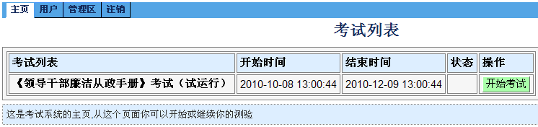
2.查看测验信息
查看测验信息后，点击页面下方“开始考试”按钮开始答题。
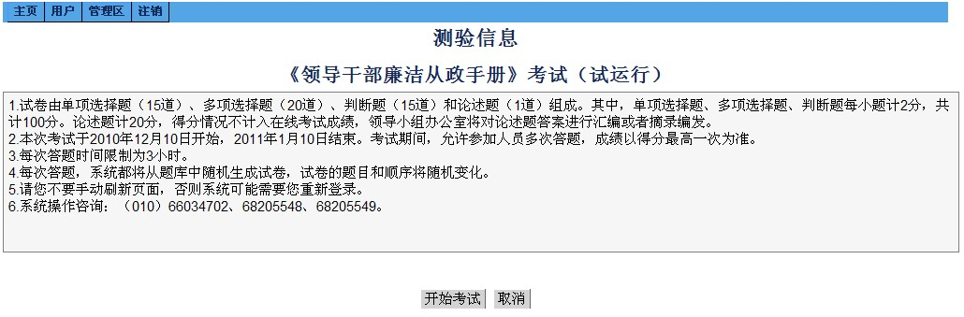
3.开始答题
（1）页面右上角倒计时
进入答题页面后，请您注意页面右上角有考试时间的倒计时信息。计时时间到达后，系统将自动退出并提交试卷。
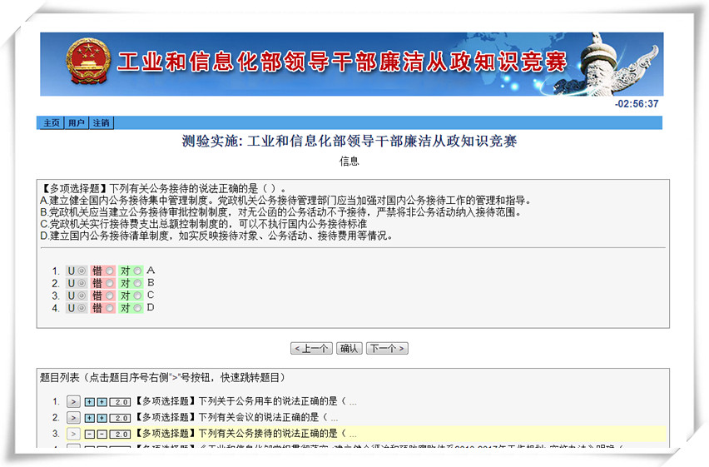
（2）单选题
您只需按照题目中列出的答案，点击相应的选项即可。点击后，系统会自动切换到下一题。
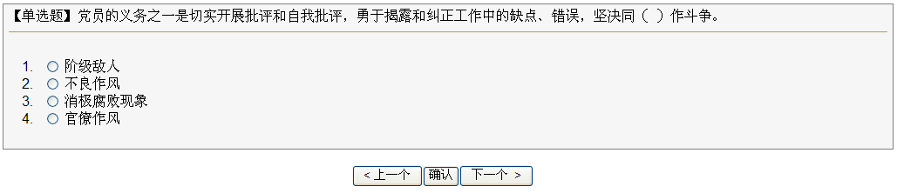
（3）多选题
您只需按照题目中列出的答案，点击每个答案的“对”、“错”按钮中的一个，表示您对该答案的选择。点击后，请您点击题目下方的“下一个”按钮，手工切换到下一题。
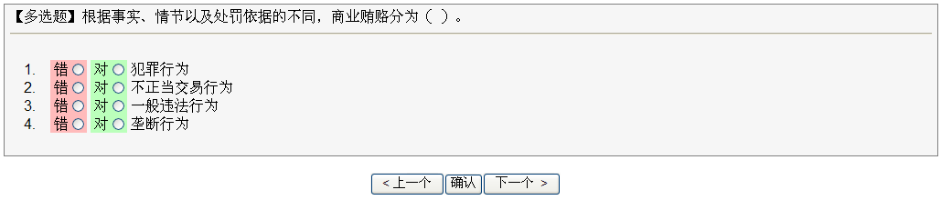
（4）判断题
您只需按照题目中列出的答案，点击选项“对”或者“错”即可。点击后，系统会自动切换到下一题。
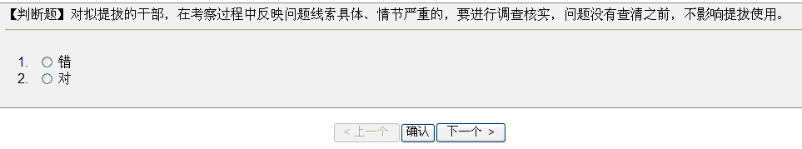
（5）论述题
您需要按照题目要求，在文本框中输入答案。输入完毕后，请您点击题目下方的“下一个”按钮，手工切换到下一题。
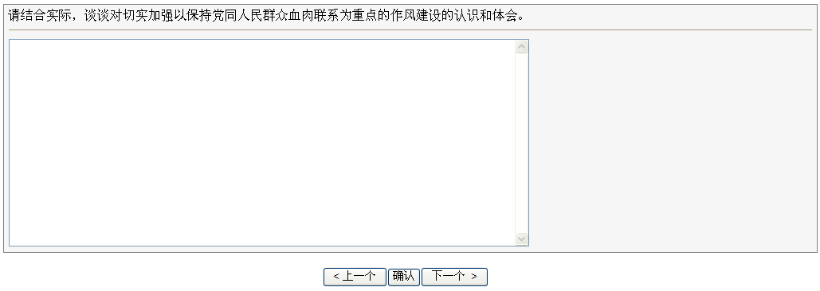
（6）查看其他题目
您可以通过两种方法查看或切换到其他题目：
第一种，点击每道题目下方的“上一个”、“下一个”按钮，逐题目切换；
第二种，点击每道题目下方的题目列表区域的题目“>”号按钮，跳转题目切换。
您可以随时切换到其他题目，并修改已回答的答案。
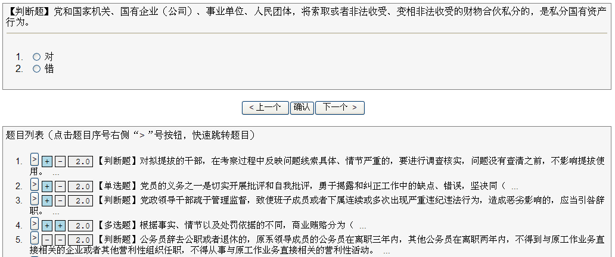
（7）关闭页面或注销——暂停考试
在答题过程中，如遇其他事情需要暂停考试，您可以通过以下两种方法中的任意一种：第一种，直接关闭浏览器；第二种，点击“注销”按钮，退出系统。
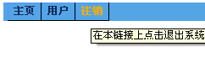
暂停考试后，当您再次登录系统时，可以在考试列表中点击“继续”按钮，继续上次暂停的考试。
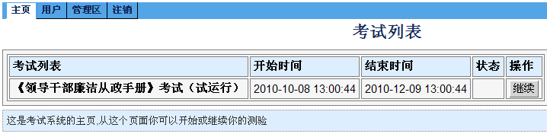
（8）提交试卷
当您完成全部的题目或希望结束本次考试时，请您点击页面下方的“提交试卷”按钮，完成本次考试。
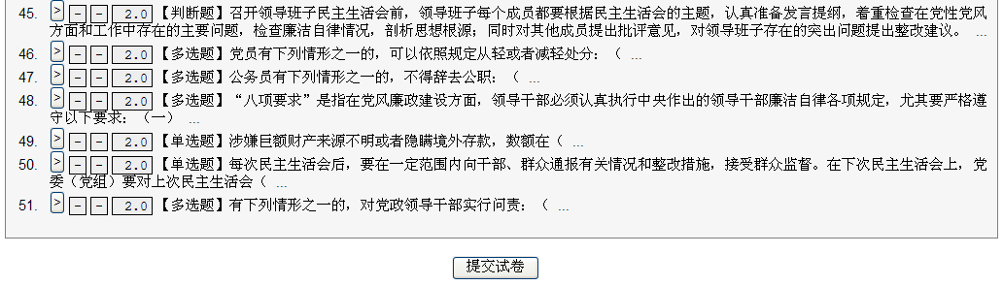
在确认结束测验的提示信息中，点击“提交”确认结束考试。
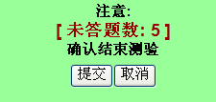
（9）查看考试成绩
结束考试后，系统会自动转入考试列表页面。在该页面中，您可以查看考试成绩。其中，状态一栏中，本次成绩表示您刚刚完成考试的分数，最高成绩表示您进行的该项考试的最高一次成绩。最终的用户成绩按照最高成绩计算。
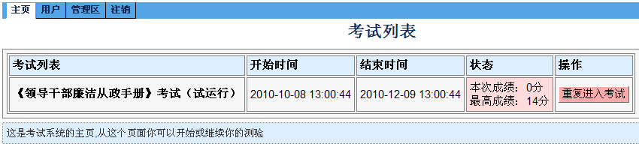
（10）重复进入考试
在上图所示的页面中，您还可以点击“重复进入考试”多次进行该项考试。多次进入考试后的答题操作相同。
三、退出系统
您可以通过以下两种方法中的任意一种退出系统：第一种，直接关闭浏览器；第二种，点击“注销”按钮。系统退出后，会自动进入到登录页面。
四、有关说明
1.试卷由单项选择题（10道）、多项选择题（25道）、判断题（15道）和论述题（1道）组成。其中，单项选择题、多项选择题、判断题每小题计2分，共计100分。论述题计20分，得分情况不计入在线考试成绩，领导小组办公室将对论述题答案进行汇编或者摘录编发。
2.本次考试于2014年10月10日开始，2014年10月31日结束。考试期间，允许参加人员多次答题，成绩以得分最高一次为准。
3.每次答题时间限制为3小时。每次答题，系统都将从题库中随机生成试卷，试卷的题目和顺序将随机变化。
4.登录在线考试系统所需的单位代码详见《关于组织开展廉洁从政知识竞赛活动的通知》。
5.为了增强系统的安全性，我们开启了较为严格的安全防护功能，请您不要手动刷新页面，否则系统可能需要您重新登录。
6.系统操作咨询：（010）68205548、68205549、66034702。

